Уважаемые родители!

Статистические исследования показывают, что первая проба наркотиков среди молодежи чаще всего происходит в 12–14 лет. Именно в этом возрасте происходят мощные физические и психологические изменения, создающие дискомфорт в жизнь ребенка и семьи.
В последнее время участились случаи употребления несовершеннолетними некурительных табачных изделий, предназначенных для сосания и (или) жевания. Настораживает тот факт, что подростки вовлекаются в сбыт данного вещества. В то же время действующим законодательством установлена административная ответственность за незаконные действия с некурительными табачными изделиями.
Статья 16.10 Кодекса Республики Беларусь  об административных правонарушениях «Незаконные действия  с некурительными табачными изделиями, предназначенными для сосания и (или) жевания» | 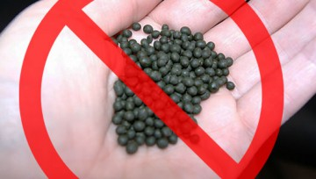
1. Приобретение, хранение некурительных табачных изделий, предназначенных для сосания и (или) жевания, в количестве, не превышающем пятидесяти граммов, –
влекут предупреждение или наложение штрафа в размере до двух базовых величин.
2. Перевозка, пересылка, приобретение, хранение некурительных табачных изделий, предназначенных для сосания и (или) жевания, в количестве, превышающем пятьдесят граммов, а равно реализация таких некурительных табачных изделий при отсутствии признаков незаконной предпринимательской деятельности –
влекут наложение штрафа в размере от десяти до сорока базовых величин с конфискацией денежной выручки, полученной от реализации указанных некурительных табачных изделий, орудий и средств совершения административного правонарушения или без конфискации таких орудий и средств либо административный арест с конфискацией денежной выручки, полученной от реализации указанных некурительных табачных изделий, орудий и средств совершения административного правонарушения или без конфискации таких орудий и средств.
3. Изготовление некурительных табачных изделий, предназначенных для сосания и (или) жевания, в количестве, превышающем пятьдесят граммов, при отсутствии признаков незаконной предпринимательской деятельности –
влечет наложение штрафа в размере от тридцати пяти до сорока пяти базовых величин с конфискацией орудий и средств совершения административного правонарушения или без конфискации либо административный арест с конфискацией орудий и средств совершения административного правонарушения или без конфискации.

Примечание. Под некурительными табачными изделиями, предназначенными для сосания и (или) жевания, в настоящей статье понимаются изделия (снюс, насвай и другие), изготовленные из табака (очищенной табачной пыли) и щелочного компонента (мела, извести или прочих щелочных компонентов) с добавлением или без добавления иных ингредиентов.
Насвай – что это?

Насвай (нас, нац, нос, айс) - вид некурительного табачного изделия.
Основными составляющими насвая являются табак и щёлочь (гашёная известь). В смесь также добавляют золу различных растений, верблюжий кизяк или куриный помет. Для улучшения вкуса могут добавляться приправы. В некоторые порции насвая помимо табака могут быть добавлены наркотические средства или психотропные вещества.
В продажу насвай поступает в виде маленьких «шариков» или «палочек», пластичной массы или порошка. Цвет продукта грязно-зелёный.
Следует помнить о том, что не существует легального производства насвая, поэтому он изготавливается в сомнительных условиях не менее сомнительными лицами.

Как употребляют насвай?
Зачастую насвай называю жевательным табаком, однако это в корне не верно. Насвай не жуют, а просто закладывают за щеку или губу и держат в ротовой полости. Оттуда, через слизистую оболочку, никотин напрямую попадает в кровь.

Какой эффект от насвая?
Эта смесь закладывается под язык, и очень быстро никотин в присутствии щелочной среды, которую создает гашеная известь, всасывается через слизистую оболочку. При этом насвайщик чувствует легкое покалывание в руках и ногах, головокружение, иногда возникает помутнение в глазах. Такое «расслабление» длится очень непродолжительное время – не более 5-10 минут. А вот последствия после насвая могут быть самыми тяжелыми.

Что происходит при употреблении насвая?
При нечастом употреблении насвай может вызывать ортостатический коллапс, когда человек при переходе из горизонтального положения в вертикальное чувствует затемнение зрения и может даже потерять сознание. Мышцы у потребителей насвая обычно ослаблены, у них выражена потливость и постоянно преследует чувство слабости. Такое состояние совершенно не способствует нормальному обучению и резко снижает трудоспособность.

К чему приводит употребление насвая?

Употребление насвая вызывает никотиновую зависимость. Частое употребление вызывает также психическую зависимость.
Существует прямая зависимость между употреблением насвая и возникновением раковых опухолей ротовой полости. Употребление этого наркотика наиболее пагубно влияет на подростков, существенно влияет на их физическое и умственное развитие, формирует стойкую никотиновую зависимость. Среди последствий употребления, особенно стоит выделить расстройства функций головного мозга, в том числе и ослабление внимания, памяти и восприятия окружающего мира. Такие последствия схожи с результатами употребления многих синтетических наркотиков, но ко всем недостаткам, добавляется и упомянутые случаи развития опухолей полости рта, гортани и языка. Около 80% случаев рака языка, губ и других органов полости рта, а также гортани связаны с потребление насвая.
Насвай содержит экскременты животных или птиц, потребляя его, легко можно заразиться разнообразными кишечными инфекциями и паразитарными заболеваниями, включая вирусный гепатит.
Гашеная известь разрушат зубы.
Потребление насвая отражается на психическом развитии подростка – снижается восприятие и ухудшается память, дети становятся «неуравновешенными». Следствие употребления становится изменение личности подростка, нарушение его психики.

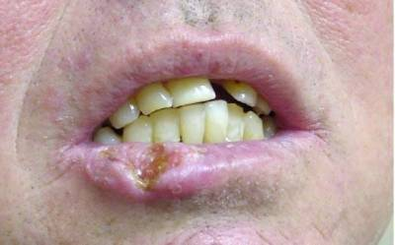

Родители подростков, использующих насвай, не сразу могут определить первые признаки употребления насвая. Поэтому следует тщательно следить за состоянием своего ребенка, и если проявляются признаки ослабленности, потери внимания, ухудшение в учебе, изменения в психике и необычное поведение, необходимо принимать меры.
Для получения консультации по вопросам потребления несовершеннолетними психоактивных веществ, а также получения квалифицированной наркологической и психологической помощи вы можете обратиться:
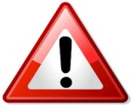
Детско-подростковое отделение
диспансеризации и медицинской
реабилитации учреждения
«Гомельский областной
наркологический диспансер»
г.Гомель, ул.Богданова, 13,
тел.63-34-34, 63-39-39
понедельник – пятница с 08-00 до 17-30,
суббота с 08-00 до 14-00

Телефон доверия учреждения образования «Речицкий государственный социально-педагогический центр»
- 9 -19 – 22

Телефон доверия учреждения «Речицкий территориальный центр социального обслуживания населения»
- 6 – 24 – 20; 2 – 91 – 84

Телефон доверия Центра, дружественного подросткам «Гармония» -
9 – 11 - 33

Телефон психолога детской поликлиники УЗ «Речицкая ЦРБ»
- 2 - 89 – 53

Телефон врача психиатра - нарколога подросткового детской поликлиники УЗ «Речицкая ЦРБ»
- 2 - 79 – 65

Комиссия по делам несовершеннолетних
Речицкого районного
исполнительного комитета

Памятка для родителей
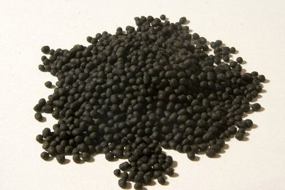

Насвай
и последствия
его потребления

Речица, 2018

